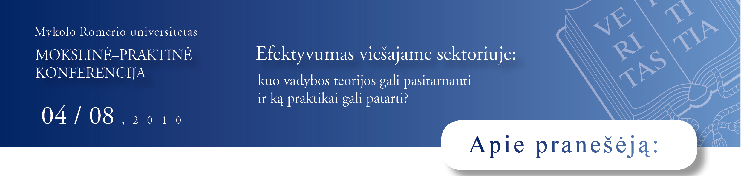

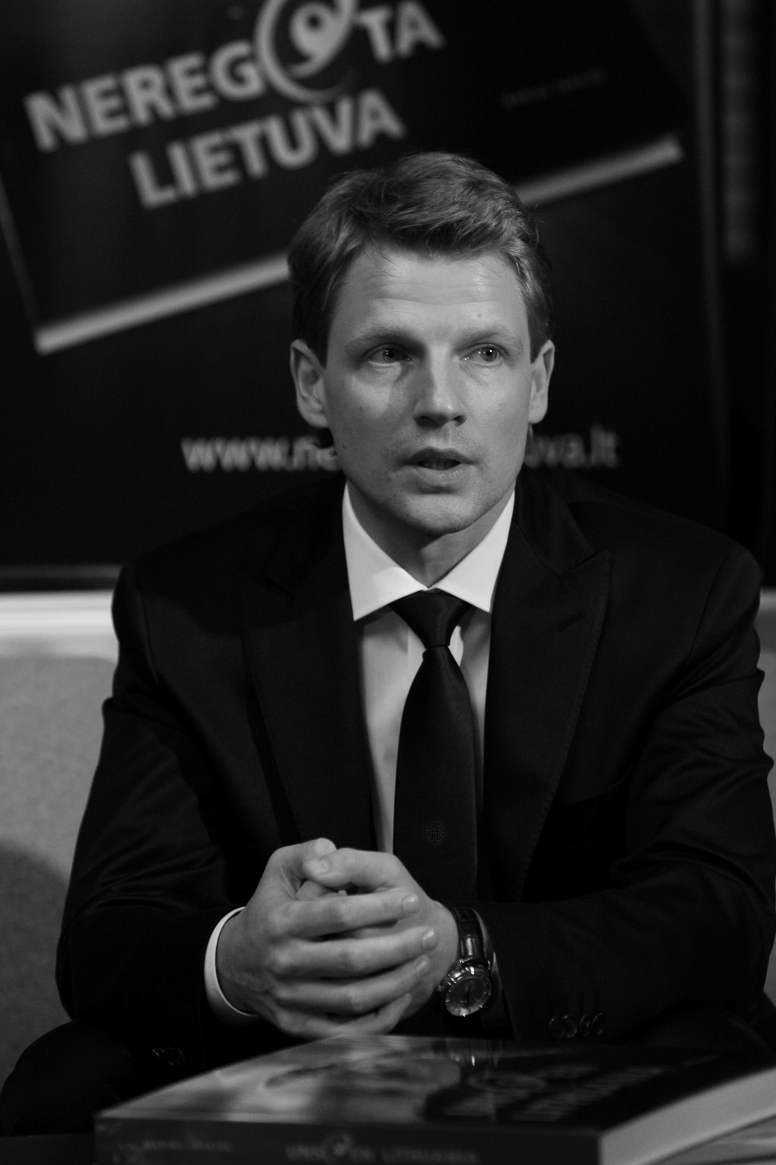

Marius Jovaiša (g. 1973 m. birželio 21 d. Vilniuje) – verslininkas, keliautojas, fotografas, dokumentinių filmų autorius. Albumo „Neregėta Lietuva” autorius, surengęs parodas ir pristatymus 15-oje pasaulio šalių.

Svarbiausi darbai:

2006 m. Fotografijų albumas „Tranquilia“.
2007 m. Dokumentinis filmas „Namibija Lietaus našlė“.
2008 m. Fotografijų albumas „Neregėta Lietuva“ (konkurse „Password 2008“ pripažintas efektyviausia 2007 m. rinkodaros kampanija Lietuvoje).
Lietuvos vardo tūkstantmečiui skirtas albumas „Neregėta Lietuva 2009“.
2009 m. „Neregėtos Lietuvos“ Tūkstantmečio ąžuolyno įkūrimas.
2009 m. nacionalinis prekės ženklas „Lietuva – Baltijos širdis“
2010 m. Fotografijų albumas „Heavenly Belize“

Svarbiausi apdovanojimai:

Vilniaus miesto mero padėka
LR aplinkos ministro padėka
LR kultūros ministro padėka
LR Ministro Pirmininko padėka
Medalis už „Nuopelnus Lietuvai“ (LR Prezidento dekretu)

